Принято на собрании  трудового коллектива  протокол от 26.12.2016 г. №2 | Утверждаю  директор  МБОУ лицея №9 г. Сальска  _____________О.В.Иванченко  приказ от 28.12.2016 г. №301
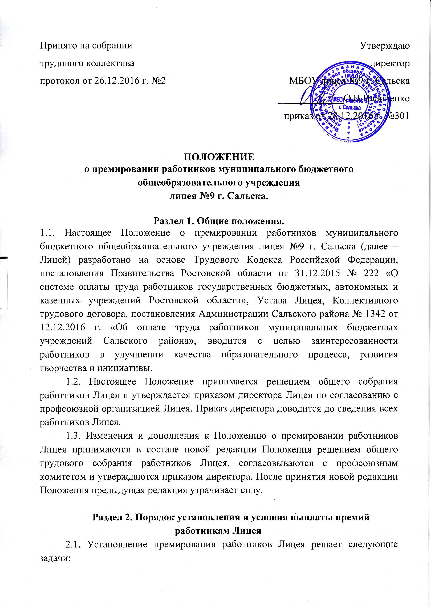

ПОЛОЖЕНИЕ
о премировании работников муниципального бюджетного общеобразовательного учреждения
лицея №9 г. Сальска.

Раздел 1. Общие положения.
1.1. Настоящее Положение о премировании работников муниципального бюджетного общеобразовательного учреждения лицея №9 г. Сальска (далее – Лицей) разработано на основе Трудового Кодекса Российской Федерации, постановления Правительства Ростовской области от 31.12.2015 № 222 «О системе оплаты труда работников государственных бюджетных, автономных и казенных учреждений Ростовской области», Устава Лицея, Коллективного трудового договора, постановления Администрации Сальского района № 1342 от 12.12.2016 г. «Об оплате труда работников муниципальных бюджетных учреждений Сальского района», вводится с целью заинтересованности работников в улучшении качества образовательного процесса, развития творчества и инициативы.
1.2. Настоящее Положение принимается решением общего собрания работников Лицея и утверждается приказом директора Лицея по согласованию с профсоюзной организацией Лицея. Приказ директора доводится до сведения всех работников Лицея.
1.3. Изменения и дополнения к Положению о премировании работников Лицея принимаются в составе новой редакции Положения решением общего трудового собрания работников Лицея, согласовываются с профсоюзным комитетом и утверждаются приказом директора. После принятия новой редакции Положения предыдущая редакция утрачивает силу.

Раздел 2. Порядок установления и условия выплаты премий работникам Лицея
2.1. Установление премирования работников Лицея решает следующие задачи:
- поддержка работников, осуществляющих свои трудовые обязанности в режиме повышенной интенсивности труда;
- мотивация работников на повышение результативности профессиональной деятельности;
- повышение качества результатов работы сотрудников;
- поощрение за выполненную работу.
2.2. Основанием для премирования работников Лицея является качественное исполнение должностных обязанностей, строгое соблюдение устава Лицея, правил внутреннего трудового распорядка, успешное и своевременное выполнение плановых мероприятий, систематическое повышение квалификации, неукоснительное соблюдение норм трудовой дисциплины и профессиональной этики, четкое и своевременное исполнение приказов и распоряжений вышестоящих органов, директора Лицея.
2.3. Работникам могут выплачиваться премии по итогам работы в целях поощрения за результаты труда, на выплату которых предусматриваются средства до 5 % от планового фонда оплаты труда, из них до 1,5 % - на премирование директора Лицея, его заместителей в пределах общей суммы средств на финансовое обеспечение муниципального задания на оказание муниципальных услуг (выполнение работ). При премировании учитывается как индивидуальный, так и коллективный результат труда.
Система показателей и условия премирования работников разрабатываются Лицеем самостоятельно и фиксируются в локальном нормативном акте по оплате труда. Премирование работников осуществляется на основании приказа директора Лицея.
2.4. При определении показателей премирования необходимо учитывать:
- успешное и добросовестное исполнение работником своих должностных обязанностей;
- инициативу, творчество и применение в работе современных форм и методов организации труда;
- качественную подготовку и проведение мероприятий, связанных с уставной деятельностью учреждения;
- участие в выполнении особо важных работ и мероприятий;
- соблюдение исполнительской дисциплины;
- обеспечение сохранности государственного имущества и т.д.
2.5. Премирование директора Лицея производится в порядке, утвержденном органом, осуществляющим функции и полномочия учредителя (управлением образования Сальского района), с учетом целевых показателей эффективности деятельности Лицея.
2.6. Перечень показателей, за которые может осуществляться премирование работников Лицея по итогам за определенный период (месяц, квартал, год):
- Педагогические работники:
  - участие в инновационной деятельности, ведение экспериментальной работы, разработка и внедрение авторских программ, выполнение программ (углубленного и расширенного изучения предметов);
  - проведение уроков и внеклассных мероприятий высокого качества (открытые уроки, классные часы);
  - организация внеклассной работы по предмету;
  - подготовка обучающихся к предметным олимпиадам, конференциям, конкурсам по предмету;
  - эффективное использование информационных технологий;
  - использование в образовательном процессе здоровьесберегаюших технологий;
  - активное участие педагога в методической работе (педагогические советы, научно-практические конференции, практические семинары, мастер-классы, конкурсы педагогического мастерства на школьном уровне);
  - эффективное выполнение научно-методической и опытно-экспериментальной работы, обобщение передового опыта, внедрение передового педагогического опыта в образовательный процесс;
  - добросовестная подготовка, проведение консультаций с обучающимися к ГИА;
  - организация и проведение мероприятий, повышающих авторитет и имидж Лицея у обучающихся, родителей, общественности;
  - санитарное, эстетическое состояние учебного кабинета, работа по наполнению материальной базы кабинета, эффективное использование кабинета в образовательном процессе;
  - высокий уровень исполнительской дисциплины (подготовка отчетов)
  - качественное дежурство по Лицею;
  - качественная и своевременная подготовка кабинетов к новому учебному году;
  - выполнение важных (срочных) работ (мероприятий), не свойственных прямому функционалу;
  - в связи с 50, 55, 60, 65, 70-летними юбилеями;
  - за профессионализм, высокие показатели в работе к праздничным датам;

- Заместители директора по:
2.1.УВР:
    - организация предпрофильного и профильного обучения;
    - полное и качественное выполнение плана внутришкольного контроля, плана
работы;
    - высокий уровень организации и проведения итоговой и промежуточной аттестации обучающихся;
    - результативность участия обучающихся в олимпиадах, исследовательских и творческих конкурсах муниципального, регионального и Всероссийского уровней;
    - высокий уровень организации инновационной образовательной деятельности;
    - высокий уровень организации экспериментальной образовательной деятельности;
    - высокий уровень организации и контроля (мониторинга) учебно-воспитательного процесса;
    - качественная организация работы общественных органов, участвующих в управлении Лицеем (экспертно-медицинский совет, педагогический совет, органы ученического самоуправления и т.д.);
    - сохранения контингента обучающихся;
    - обобщение и распространение педагогического опыта;
    - организацию работы по повышению квалификации педагогических кадров и установлению квалификационной категории;
    - поддержание благоприятного психологического климата в коллективе;
    - комплектование педагогическими кадрами, их качественный состав,
    - выполнение больших объемов работ в кратчайшие сроки и с высокими результатами
    - своевременное и качественное предоставление информации, требующей оперативного исполнения;
    - выполнение важных (срочных) работ (мероприятий), не свойственных прямому функционалу;
    - в связи с 50, 55, 60, 65, 70-летними юбилеями;
    - за профессионализм, высокие показатели в работе к праздничным датам.

2.2. ВР:
    - результативность участия обучающихся в мероприятиях, творческих конкурсах муниципального, регионального и Всероссийского уровней;
    - охват обучающихся формами оздоровления и занятостью обучающихся в каникулярный период;
    - аналитическая деятельность по сопровождению воспитательной работы;
качественное исполнение социально-педагогического мониторинга;
    - обеспечение сопровождения детей «группы риска» и занятости их во внеурочное и каникулярное время;
    - своевременное и качественное предоставление информации, требующей оперативного исполнения;
    - эффективный контроль за ходом образовательного процесса (количество и анализ посещений классных часов, вынесение отдельных вопросов на педагогический совет и др.);
    - выполнение больших объемов работ в кратчайшие сроки и с высокими результатами
    - выполнение важных (срочных) работ (мероприятий), не свойственных прямому функционалу;
    - в связи с 50, 55, 60, 65, 70-летними юбилеями;
    - за профессионализм, высокие показатели в работе к праздничным датам.

- по АХР:
    - высокое качество подготовки и организации ремонтных работ к началу учебного года;
    - своевременное и качественное предоставление информации, требующей оперативного исполнения;
    - выполнение важных (срочных) работ (мероприятий), не свойственных прямому функционалу;
    - эффективный контроль за соблюдением режима работы, связанного с обеспечением безаварийной, безотказной и бесперебойной работы инженерных и хозяйственно-эксплуатационных систем жизнеобеспечения Лицея;
    - выполнение больших объемов работ в кратчайшие сроки и с высокими результатами
    - в связи с 50, 55, 60, 65, 70-летними юбилеями;
    - за профессионализм, высокие показатели в работе к праздничным датам;

- Педагог-психолог:
  - результативность коррекционно-развивающей работы с учащимися;
  - своевременное и качественное предоставление информации, требующей оперативного исполнения;
  - своевременное исполнение решений, распорядительных документов, приказов и поручений директора Лицея, его заместителей;
  - выполнение больших объемов работ в кратчайшие сроки и с высокими результатами
  - выполнение важных (срочных) работ (мероприятий), не свойственных прямому функционалу;
  - в связи с 50, 55, 60, 65, 70-летними юбилеями;
  - за профессионализм, высокие показатели в работе к праздничным датам.

- Заведующий библиотекой
  - целенаправленная работа по пропаганде чтения как формы культурного досуга;
  - активное участие в общешкольных и районных мероприятиях;
  - оформление тематических выставок;
  - организация работы библиотеки в качестве информационного образовательного центра;
  - выполнение важных (срочных) работ (мероприятий), не свойственных прямому функционалу;
  - организация и проведение открытых мероприятий лицейского уровня;
  - выполнение больших объемов работ в кратчайшие сроки и с высокими результатами
  - в связи с 50, 55, 60, 65, 70-летними юбилеями;
  - за профессионализм, высокие показатели в работе к праздничным датам

- Обслуживающий персонал (уборщик служебных помещений, дворник и т.д.)
  - качественное проведение внеплановых генеральных уборок;
  - качественная подготовка к началу учебного года;
  - оперативность выполнения заявок по устранению неполадок;
  - активное содействие и помощь педагогическим работникам в осуществлении образовательного процесса;
  - выполнение важных (срочных) работ (мероприятий), не свойственных прямому функционалу;
  - отсутствие жалоб сотрудников и родителей обучающихся;
  - обеспечение надлежащего ухода за насаждениями и клумбами на территории Лицея.
  - соблюдение режима работы, связанного с обеспечением безаварийной, безотказной и бесперебойной работы инженерных и хозяйственно-эксплуатационных систем жизнеобеспечения Лицея;
  - выполнение больших объемов работ в кратчайшие сроки и с хорошим качеством;
  - в связи с 50, 55, 60, 65, 70-летними юбилеями;
  - за профессионализм, высокие показатели в работе к праздничным датам.

- Секретарь
  - Качественное ведение делопроизводства, статистической отчётности в Лицее;
  - активное содействие и помощь педагогическим работникам в осуществлении образовательного процесса;
  - выполнение важных (срочных) работ (мероприятий), не свойственных прямому функционалу;
  - выполнение больших объемов работ в кратчайшие сроки и с хорошим качеством;
  - в связи с 50, 55, 60, 65, 70-летними юбилеями;
  - за профессионализм, высокие показатели в работе к праздничным датам.

- Лаборант
  - оперативность устранения неполадок технических средств обучения в лицее;
  - выполнение важных (срочных) работ (мероприятий), не свойственных прямому функционалу;
  - активное содействие и помощь педагогическим работникам в осуществлении образовательного процесса;
  - выполнение больших объемов работ в кратчайшие сроки и с хорошим качеством;
  - в связи с 50, 55, 60, 65, 70-летними юбилеями;
  - за профессионализм, высокие показатели в работе к праздничным датам.

- Педагог дополнительного образования, вожатая
  - подготовка победителей и призеров творческих конкурсов, выставок различного уровня;
  - подготовка и проведение открытых мероприятий высокого качества;
  - активное содействие и помощь педагогическим работникам в осуществлении образовательного процесса;
  - выполнение больших объемов работ в кратчайшие сроки и с хорошим качеством;
  - выполнение важных (срочных) работ (мероприятий), не свойственных прямому функционалу;
  - в связи с 50, 55, 60, 65, 70-летними юбилеями;
  - за профессионализм, высокие показатели в работе к праздничным датам.
2.7. Лицей вправе выплачивать сотрудникам премии, не предусмотренные фондом оплаты труда, за счет средств, поступающих от приносящей доход деятельности.
2.8. Определение размеров премиальных выплат производится с учетом выполнения муниципального задания, устанавливаемого управлением образования Сальского района, в ведомственной принадлежности которого находится Лицей.
2.9. Начисление премий осуществляется за фактически отработанное время. Премия не выплачивается за время нахождения работника в очередном и административных отпусках, за время нахождения в служебной командировке, а также за дни временной нетрудоспособности.
2.11. В случае привлечения работников к дисциплинарной или административной ответственности, связанной с выполнением функциональных обязанностей, премии за расчётный период, в котором совершено правонарушение, не начисляются.



